МБДОУ Д/С №41«Росинка»

Конспект НОД по развитию речи
с детьми с речевым недоразвитием
старшей группы «Дельфиненок»
тема: « Дикие животные. Части тела»
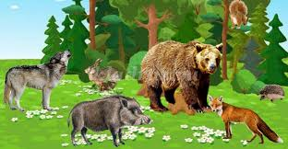

Воспитатель: Власевская Надежда Алексеевна
Отличник образования РС(Я)
Высшая квалификационная категория
Тема: Дикие животные. Части тела
Цели: Закреплять знания детей о диких животных
Задачи:
Коррекционно-образовательные:
- Расширять представления у детей о диких животных и их частях тела
- уточнять и активизировать словарь по теме занятия(морда, клыки, когти, рога и т.д.)
Коррекционно-развивающие:
-Формировать умение образовывать существительные в уменьшительно-ласкательной форме
-продолжать формировать и закреплять навыки составления простых распространенных предложений
- Развивать моторику пальцев, как стимулятора развития речи.
Коррекционно-воспитательные:
-развивать навыки сотрудничества, взаимопонимания, самостоятельности, доброжелательности
Оборудование: карточки с животными, су-джок, зеркала, доска, ноутбук,
игрушка-солнце
Ход занятия
1 Организационный момент: звучит звук леса.
Воспитатель читает стихотворение «Здравствуй лес!»
Воспитатель обращаясь к детям: садится на место тот, кто назовет какое-нибудь дикое животное
2 Беседа: Воспитатель: ребята скажите пожалуйста- какие животные живут в лесу
Дети: кабан, лиса, волк, медведь, еж, олень, заяц, лось.
Воспитатель: Как назвать волка, лису, кабана и других животных вместе,
Скажи, пожалуйста Максим,
Ответ ребенка: дикими
Воспитатель: почему этих животных называют дикими
Ответы детей
Воспитатель: Молодцы ребята!
3 Ребята, а сейчас мы с вами рассмотрим картинки и ответим на вопросы.
Воспитатель выставляет предметные картинки на магнитной доске (медведь, лиса, волк, кабан. лось, олень, еж, заяц) и предлагает ответить на вопросы называя части тела:
Похожи или не похожи эти животные. Чем похожи (что есть у всех животных)

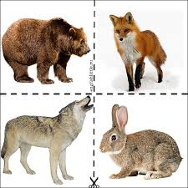

Ответ детей: у все этих животных есть голова, уши, нос, глаза, ноги, туловище, зубы,
Чем непохожи : что есть не у всех животных
Ответы детей: у ежа есть иголки, а у других животных тело покрыто шерстью, у лося и оленя есть рога, у ежа ноги коротенькие, у лося большие, высокие)
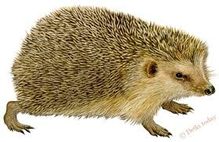
4 Физкультминутка:
Воспитатель: Ребята давайте отдохнем!
«Ходит, бродит ежик – коротенькие
- дети идут, присев на корточки
А свернется в клубок, и невидно больше ног - останавливаются, обхватывают колени руками, опускают голову
Одни иголки торчат - встают и показывают пальцами иголки (соединить пальцы рук елочкой)
Воспитатель приглашает детей за столы.
5. Су-Джок-терапия «Сказка про Ёжика»
(Воспитатель раздает детям шарики су – джок)
Ребята мы с вами продолжаем играть и рассказывать сказку про ежика
В сказочном лесу в маленьком уютном домике жил-был маленький Ежик. Показать шарик в открытой ладони.
Еж был маленький и поэтому всего боялся. Он то выглядывал из своего домика, то прятался.
Несколько раз сжать и разжать ладонь с шариком Су-Джок
Однажды ранним утром захотел Ежик погулять. Он вышел из своего домика, огляделся и побежал по дорожке своими маленькими ножками. Дорожка была узенькая, извилистая.
Катать шарик по ладони вперед- назад.
Долго бежал Еж. И вдруг очутился около большой бурлящей реки. А через реку был переброшен тонкий мостик.
Круговые движения шариком по ладони — сначала по часовой стрелке, потом против.
Аккуратно ступил он своими маленькими ножками на узкий мостик — сделал шажок, потом второй, третий, четвертый, пятый — и перебрался на другой берег!
Прокатить шарик по каждому пальцу, начиная с большого.
А там поляна — большая, круглая, красивая!
Круговые движения шариком по ладони. Прокатить шарик по каждому пальцу, начиная с большого.
Ежику очень понравилась поляна он её обошел, ступил на мостик — один шаг, второй, третий, четвертый. Пятый... и он на другом берегу!
Прокатить шарик по каждому пальцу, начиная с большого.
Быстро побежал Еж — сначала по извилистой дорожке, потом по прямой. Добрался до своего домика!
Катать шарик по ладони вперед- назад.
А когда пришел вечер, лег в кроватку и уснул сладким сном!
Зажать шарик в ладошке.
6. Упражнение «Назови ласково»
Воспитатель: Ребята посмотрите на этих животных- кто это
Дети: волк и заяц
Воспитатель: ребята ответьте пожалуйста -у кого голова, а у кого головка
Полина: у волка голова, а у зайца –головка
В: у кого шерсть, а у кого шерстка
Дети: у волка шерсть, а у зайца шерстка
Воспитатель: у волка морда, а у зайца
Дети: у зайца мордочка
Воспитатель: у волка когти, а у зайца коготочки
Молодцы, ребятки!
А кто хочет сам сравнить лису и белку (Один из детей выполняет задание)
7. Упражнение «Подумай и скажи»
Эркин, скажи пожалуйста, что у животных одно (тело, голова, нос и т.д.)
Ангелина, а что у животных два ( у всех животных -два глаза)
Максим, что у животных четыре ( у животных по четыре ноги)
Эрэл, а что у животных много ( у много шерсти, зубов)
8. Игра «Думай старательно. Отвечай внимательно»
Дети отвечают на вопросы поставленными воспитателем;
-У кого больше лап, ежа или у медведя
Ответ детей: Лап у них одинаково (по четыре)
У кого лапы больше, у ежа или у медведя
Ответ детей: у медведя лапы больше, чем у ежа
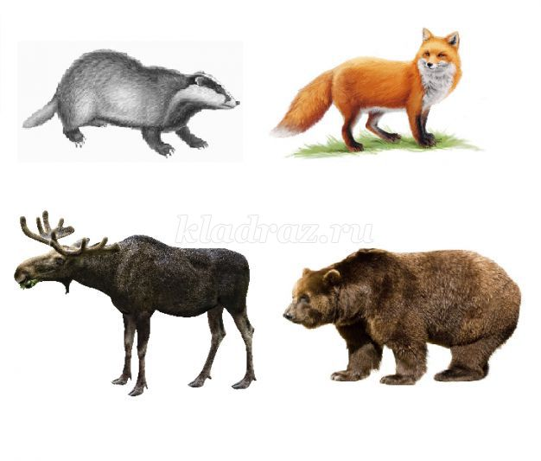
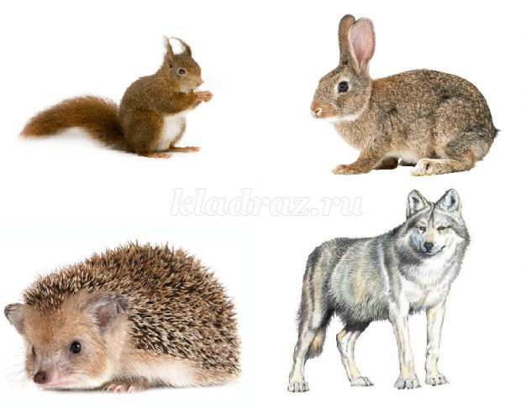
У кого больше хвост, у зайца или лисы
У кого больше глаз, у лося или ежа
У кого глаза больше, у лося или у ежа
У кого хвост длиннее, у зайца или у лисы
У кого длиннее ноги, у кабана или у лося
У кого лапы толще, у лисы или у медведя
Молодцы, ребята! были внимательны, хорошо отвечали!
9 Игра «Отгадай-ка»
А сейчас ребята, попробуйте отгадать загадки:
Зверька узнаем мы с тобой по двум таким приметам: он с шерсткой серенькой зимой, с рыжей шерсткой летом(белка)
Зверька узнаем мы с тобой по двум таким приметам: он с шерсткой беленькой зимой, а серой шерсткой летом.(заяц)
Словно елка, весь в иголках (еж)
Рефлексия воспитатель: Ребята, какие вы молодцы. Занятие сегодня было интересным. А вам оно понравилось? Посмотрите, а солнышко то непростое, тут есть кармашек. (воспитатель достает из игрушки сладкие призы)

